1 декабря 2016 года - Всемирный День борьбы со СПИДом

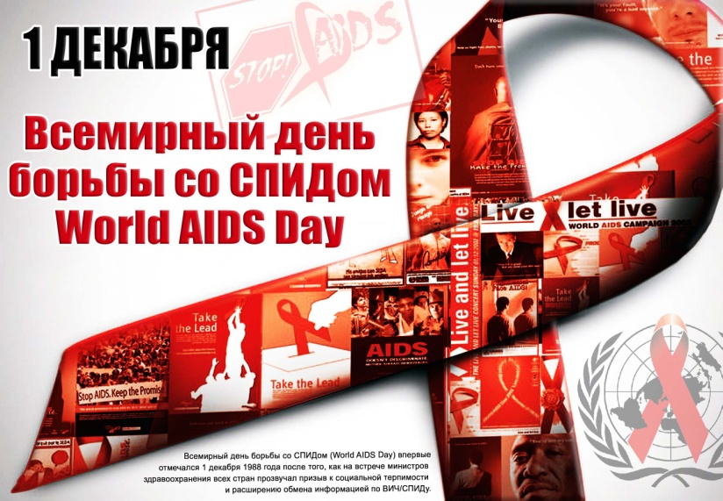
Девиз Всемирного дня борьбы со СПИДом в 2016 году «Сократить разрыв» призван стимулировать всеобщую работу по сокращению разницы между количеством ВИЧ-инфицированных людей, имеющих доступ к профилактике, тестированию, лечению, уходу и поддержке людей с ограниченным доступом к этим услугам, чтобы положить конец эпидемии к 2030 году.
Сегодня всем известна фраза: «СПИД – чума XXI века». Все знают, какую угрозу существованию человечества несет эта глобальная эпидемия.
Многие думают, что ВИЧ-инфекция и СПИД – это одно и то же. Но это не совсем верно.
ВИЧ-инфекция – это длительно текущая инфекционная болезнь, развивающаяся в результате заражения ВИЧ.
СПИД – это последняя стадия болезни, в результате которой наступает смерть человека.
Вылечить ВИЧ нельзя, но, благодаря современной противовирусным препаратам, остановить процесс его развития путем снижения концентрации вируса в крови, что также снижает риск передачи его другому человеку.
ВИЧ – коварное заболевание. Человек уже заражен, но он еще не знает об этом, а уже заражает других. Существует так называемый «период окна», который длится от 3 до 6 месяцев с момента заражения. На последней стадии развивается множество заболеваний, от которых человек и умирает.
Чаще всего заражаются ВИЧ люди из группы риска. Но сейчас все чаще говорят о поведении высокого риска. Любой человек, практикующий поведение высокого риска, ставит себя и окружающих в ситуацию риска.
Примеры рискованного поведения:
- внутривенное введение наркотиков;
- незащищенные половые контакты;
- косметические процедуры, проводимые специалистами без лицензии на данный вид деятельности, так как в данном случае отсутствует контроль за соблюдением санитарных правил и норм (нанесение татуировок, маникюр и т.д.).
ВИЧ-инфекция передается через кровь, половым путем и вертикальным — от матери к ребенку.
ВИЧ не передается: воздушно-капельным путем, при общении с ВИЧ-инфицированным, при рукопожатии, использовании общей посуды, через насекомых и домашних животных, при уходе за больными СПИДом.
ВИЧ и СПИД – это болезни поведения. Избежать заражения можно, соблюдая определенные правила безопасного поведения.
Каждый сам выбирает свой стиль поведения. Но раннее начало взрослой жизни несет с собой и взрослые проблемы. Так стоит ли рисковать!?
Почти ничего в мире не бывает абсолютно плохим или безоговорочно хорошим. Но наркомания – это стопроцентное зло. Быть наркоманом сегодня, значит – быть ВИЧ-инфицированным завтра. У наркомана два пути: или передозировка, или СПИД. Но в конце обоих – только смерть. В настоящее время ведущий путь передачи ВИЧ-инфекции (54%) парентеральное введение наркотиков.
Давайте жить интересно, ведь сколько удовольствия можно получать от занятий спортом, танцами, от общения друг с другом. Ведь жизнь – это то, что люди больше всего стремятся сохранить и, случается, меньше всего берегут.
1 декабря — Международный день борьбы со СПИДом. Эта дата ежегодно призывает всю мировую общественность не просто помнить об этой пока что неизлечимой болезни, но и быть терпимыми к тем, кто уже является переносчиком этого заболевания. И, главное, что должен для себя понять каждый из живущих на планете — следует понимать, что профилактика очень важна в борьбе за здоровье.

Будьте здоровы!

Ссылка: http://crb- volgraion.ucoz.ru/publ/1_dekabrja_2016_goda_vsemirnyj_den_borby_so_spidom/1-1-0-130

